Un poco de mi infancia

* ¿Sabes qué significa infancia? ¿Y sacar buenas notas?

Infancia: ___________________________
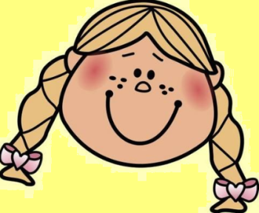
Sacar buenas notas: ___________________

* Esta es una página del diario de Raquel hace 20 años. Raquel tiene 9 años y en esta carta escribe a su amigo imaginario Casper sobre su vida y cuenta lo que hace normalmente. Completa el texto con los verbos en presente borrados por el paso del tiempo.

Murcia, 4 de diciembre de 2005

¡Hola Casper!
¿Qué tal?

(Vivir, yo) _Vivo_______ en un pueblo cerca de Bilbao. (Ser) _______ un pueblo que (tener) ________ muchos parques y jardines, (haber) _______ árboles por todas partes. (Ir, yo) _______ a la escuela caminando porque no (estar) ________ muy lejos de mi casa. Siempre (ir) ________ juntos mi hermano y yo. La escuela (tener) ________ unos mil alumnos y no (ser) _______ muy grande. (Estudiar, yo) __________ mucho, casi siempre (hacer) ________ los deberes y (sacar) ________ buenas notas. (Ser, yo) ________ muy estudiosa. Me (gustar) _________ muchísimo los deportes, aunque (odiar) ________ la física porque (ser) _______ difícil para mí y el profesor (ser) _______ un poco antipático.

Siempre (pasar) ________ los veranos en casa de mis abuelos, los padres de mi madre. Mis abuelos (vivir) ________ en una casa de campo, así que yo (jugar) ________ con los animales, (montar) ________ en bicicleta y (nadar) ________ en el río. También (leer) _______ cuentos y, por supuesto, (comer) ________ mucho. Me (encantar) __________ estar allí.

Un abrazo, Raquel


Hoy (20 años después), Raquel cuenta su infancia. a su compañera de trabajo María Lee el texto y compáralo con el texto anterior. Murcia, 4 de diciembre de 2025

¡Hola María!
¿Qué tal?

Cuando era pequeña vivía en un pueblo cerca de Bilbao. Era un pueblo que tenía muchos parques y jardines, había árboles por todas partes. Iba a la escuela caminando porque no estaba muy lejos de mi casa. Siempre íbamos juntos mi hermano y yo. La escuela tenía unos mil alumnos y no era muy grande. Estudiaba mucho, casi siempre hacía los deberes y sacaba buenas notas. Era muy estudiosa. Me gustaban muchísimo los deportes, aunque odiaba la física porque era difícil para mí y el profesor era un poco antipático.

Siempre pasaba los veranos en casa de mis abuelos, los padres de mi madre. Mis abuelos vivían en una casa de campo, así que yo jugaba con los animales, montaba en bicicleta y nadaba en el río. También leía cuentos y, por supuesto, comía mucho. Me encantaba estar allí.

FORMACIÓN DEL PRETÉRITO IMPERFECTO

* Ahora separa los verbos que aparecen en los textos, clasificándolos según sean en -AR, -ER o –IR.
-AR | -ER | -IR

*Completa la morfología del pretérito imperfecto.

 | ESTAR | ESTUDIAR | ODIAR | PASAR | JUGAR | -AR
Yo | estaba | estudiaba | odiaba | pasaba | jugaba | -aba
Tú | estabas | estudiabas |  |  |  | -abas
Él, ella, usted | estaba | estudiaba |  |  |  | -aba
Nosotros/as | estábamos |  |  |  |  | -ábamos
Vosotros/as | estabais |  |  |  |  | -abais
Ellos/as, ustedes | estaban |  |  |  |  | -aban

 | HABER | TENER | HACER | LEER | VIVIR | -ER/-IR
Yo |  |  | hacía | leía | vivía | -ía
Tú |  |  |  |  |  | -ías
Él, ella, usted | había | tenía |  |  |  | -ía
Nosotros/as |  |  |  |  |  | -íamos
Vosotros/as |  |  |  |  |  | -íais
Ellos/as, ustedes |  |  |  |  | vivían | -ían


¡¡¡¡¡Una buena noticia!!!!! Sólo hay tres verbos irregulares. Aquí los tenéis.

 | SER | IR | VER
Yo | era | iba | veía
Tú | eras | ibas | veías
Él, ella, usted | era | iba | veía
Nosotros/as | éramos | íbamos | veíamos
Vosotros/as | erais | ibais | veíais
Ellos/as, ustedes | eran | iban | veían

FUNCIONES DEL PRETÉRITO IMPERFECTO

¿Funciones del presente simple?

1. DESCRIPCIONES
2. GUSTOS, INTERESES Y AFICIONES en el presente
3. RUTINAS

¿Funciones del pretérito imperfecto?

1. DESCRIPCIONES
2. GUSTOS, INTERESES Y AFICIONES en … …
3. RUTINAS
4. COMPARACIÓN ENTRE PRESENTE Y
Un período en el pasado
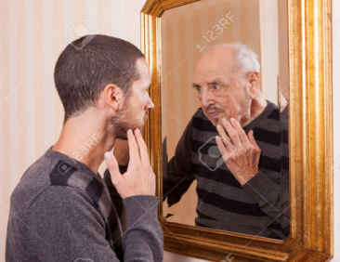

El pretérito imperfecto es “el espejo” del presente

ALGUNOS MARCADORES TEMPORALES
Cuando era pequeña/o
Cuando era adolescente
Cuando tenía 18 años = a los 18 años
Cuando vivía en Murcia
Cuando iba al instituto
Entre los 14 y los 16 años

